南安市林业局
南安市发展和改革局
南安市财政局
南安市自然资源局
南安市农业农村局
南安市国有资产管理委员会办公室
泉州市南安生态环境局
国家金融监督管理总局南安监管支局

南林规〔2025〕2号

南安市林业局等8部门关于印发

《南安市福林票管理办法（试行）》的通知

各乡镇（街道）人民政府（办事处），雪峰开发区管委会，有关单位：
《南安市福林票管理办法（试行）》已经市政府研究同意，现印发给你们，请遵照执行。

南安市林业局 南安市发展和改革局

南安市财政局 南安市自然资源局

南安市农业农村局 南安市国有资产管理 委员会办公室

泉州市南安生态环境局 国家金融监督管理总局
南安监管支局

2025年7月8日

（此件主动公开）

南安市福林票管理办法（试行）

一、总则
（一）为认真贯彻习近平总书记在福建考察时的重要讲话精神，全面落实党中央、国务院和省委、省政府关于深化集体林权制度改革的部署要求，结合南安市实际，探索实施“林业+”多产业融合发展路径，发展林业适度规模经营，提升林业新质生产力，根据《中华人民共和国民法典》《中华人民共和国农村土地承包法》《中华人民共和国森林法》等法律法规及相关政策规定，制定本办法。
（二）南安市行政区域内福林票的制发、交易、质押、变更、注销、管理和监督，按照本办法的规定执行。
本办法所称南安市福林票，是指为促进南安市特色产业和林业高质量发展，南安市符合条件的福林票发行单位（以下简称发行单位）与村集体经济组织、民营企业、社会团体、个人等通过出资或提供森林资源合作经营，由发行单位依据各方提供资源或出资情况折算成投资份额，通过合同约定的股权比例，对村集体经济组织、民营企业、社会团体、个人等占有份额制发的股权收益凭证。
（三）福林票的制发应当遵循“自愿参与、平等协商、市场化运作”原则，实现兴林、富民、惠民、福民。
（四）福林票的管理应当遵循“合股经营、风险共担、利益共享”原则，由合作各方根据合同约定的出资方式及持股比例，承担相应的运营成本和税收等费用，所取得的经营收益按合同约定方式进行分配。
（五）福林票的制发、交易、质押、变更、注销等工作由南安市林业局或其授权的机构负责监督管理。
二、制发
（六）福林票发行单位必须满足下列要求：
1.在泉州市注册的具备独立法人资格，且近3年无重大违法违规记录或生态环境损害事件，经南安市林业局备案入库认定的国有企事业单位、民营企业、集体企业或社会团体等。
2.福林票发行单位制发福林票根据项目合作约定期限，上限为20年。制发期满后需重新申请备案入库认定。
3.发行单位在各类型福林票中需控股，掌握经营决策权。
4.发行单位须按福林票制发总金额的10%缴纳履约保证金，存入南安市林业局指定监管账户；保证金优先用于兑付兜底回购、生态修复及违约赔偿等，保证金在项目合作结束后退回。
（七）根据南安市森林资源、特色产业、社会经济等情况，首批确定制发七种合作类型的福林票。
福林票发行单位应当事前报经南安市林业局审核同意后，方可制发福林票。
（八）福林票类型：
1.合作开发产销平台类型福林票（以下简称Ⅰ类福林票）。村集体经济组织、民营企业、集体企业、个人等提供林产品基地与发行单位合作。发行单位通过搭建电商、实体展销平台，提供林产品订单、供销渠道，形成林产品与市场需求的对接。发行单位根据村集体经济组织、民营企业、电商企业、个人等参与方约定持有的股权量化制发成Ⅰ类福林票。
2.合作开发湿地生态类型福林票（以下简称Ⅱ类福林票）。村集体经济组织、企事业单位、个人等提供湿地资源或资金与福林票发行单位合作，由福林票发行单位牵头参与湿地保护修复，同时鼓励有意愿的社会团体、资本方等参与湿地保护修复。按照“谁保护谁受益、谁使用谁付费”的原则，对修复后的湿地开发成湿地公园等生态产品，保护修复者获取生态价值转换的经济效益。福林票发行单位对参与湿地保护修复的村集体经济组织、企事业单位、个人、社会团体、投资方等制发成Ⅱ类福林票。
3.合作经营森林文旅康养类型福林票（以下简称Ⅲ类福林票）。村集体经济组织、民营企业、集体企业、个人等提供森林资源或资金与发行单位合作，发行单位通过基础设施配套、技术引进、产业链完善等多种方式，促进文旅康养基地与森林生态融合发展。发行单位根据村集体经济组织、民营企业、集体企业、个人等参与方约定持有的股权量化制发成Ⅲ类福林票。
4.合作经营经济林类型福林票（以下简称Ⅳ类福林票）。村集体经济组织、民营企业、集体企业、个人等提供林地或现有油茶、牛樟等经济林或资金按照约定的股权比例参与发行单位合作经营，发行单位通过基础设施配套、优质经济林培育技术引进、专业化经济林经营主体导入、加工产业链完善等多种方式，使油茶、牛樟等经济林增值。由发行单位对村集体经济组织、民营企业、集体企业、个人等社会投资者持有的股权，将其量化制发成Ⅳ类福林票。
5.合作经营林下经济类型福林票（以下简称Ⅴ类福林票）。村集体经济组织、民营企业、集体企业、个人等提供林下经济不动产权证或资金按照约定所占的股权比例参与发行单位合作。由发行单位通过基础设施配套、技术引进、专业化林下经济经营方式导入，使林下空间增值。发行单位对村集体经济组织、民营企业、集体企业、个人等持有的股权量化制发成Ⅴ类福林票。
6.合作经营用材林类型福林票（以下简称Ⅵ类福林票）。村集体经济组织、民营企业、集体企业、个人等提供林地或现有林木与发行单位合作造林或合作经营，各方具体出资占股比例由合作方共同商定，发行单位负责经营管理。对村集体经济组织、民营企业、集体企业、个人等持有的股权，由发行单位将其股权量化制发成Ⅵ类福林票。
7.合作开发林业碳汇类型福林票（简称Ⅶ类福林票）。村集体经济组织、民营企业、集体企业、个人等提供森林资源与发行单位合作开发林业碳汇（包括且不仅限于CCER、FFCER、林业碳票等），由合作双方合同约定各自所占的股权比例。发行单位负责林业碳汇开发的所有投入、碳汇产品销售及相关碳金融产品的运营等，碳汇收益按照合同约定的比例分配。发行单位对村集体经济组织、民营企业、集体企业、个人持有的股权量化制发成Ⅶ类福林票。
（九）福林票设股权型福林票和股金型福林票两种。
1.股权型福林票是指村集体经济组织将其所有的森林资源委托给发行单位经营管理或开展合作经营，由村集体经济组织向依法享有对应林地股权收益的村集体经济组织成员发放的股权收益凭证。股权型福林票发行面值单位为股，每股价值根据市场评估确定。
2.股金型福林票是指发行单位根据福林票经营管理或合作经营所需投入资金预算，面向村集体经济组织、民营企业、集体企业、个人以及社会投资者认购份额制发的福林票。股金型福林票对应林地所在村集体经济组织成员享有优先认购权。股金型福林票由发行单位发行，面值按认购金额定制。
三、交易与质押
（十）股权型福林票仅限在本村集体经济组织成员内部之间进行流转。
（十一）股金型福林票允许在泉州市产权交易中心、福建海峡资源环境交易中心等合规的产权交易平台挂牌交易。交易成功后，受让方应当在30个工作日内向所在村集体经济组织备案，向福林票发行单位申请办理变更登记手续，福林票发行单位应当向南安市林业局报备。
（十二）股金型福林票持有人可向金融机构申请质押贷款，并依照国家有关规定在中国人民银行征信中心动产融资统一登记公示系统中登记。福林票持有人在金融机构受理福林票质押贷款后，应当在30个工作日内向发行单位报备，发行单位向南安市林业局报备。
若股金型福林票持有人向银行借款出现逾期，福林票发行单位应按质押贷款本金回购借款人持有的福林票。福林票质押贷款期间未经质权人同意不得交易和转让。
四、变更与注销
（十三）福林票持有人的身份信息发生变更的，或共有性质发生变更的，以及法律法规规定的不涉及资产转移的其他变更情形的，应当在30个工作日内办理变更登记手续。
（十四）福林票持有人因买卖、赠与、继承，公司合并、分立导致的福林票所有权转移，生效的司法判决或者裁定导致的福林票所有权转移，以及法律法规规定的其他导致福林票所有权转移的情形，应当在30个工作日内向福林票发行单位申请办理转移登记手续。
（十五）福林票存续期届满，或者福林票存续期届满前、根据持有人指令已提前依法完成处置，或者福林票虽未到期但其对应的林地被国家征收，且相关收益按约定比例分配完毕，其所对应的福林票应在30个工作日内完成注销并公示。
（十六）申请办理福林票变更、转移或注销登记手续，须向福林票发行单位提交下列材料：
1.福林票变更、转移或注销登记申请表（详见附件1）；
2.申请人营业执照、事业单位法人证书或者社会组织登记证书，自然人身份证；
3.福林票凭证；
4.变更、转移或注销登记相关佐证要件及复印件；
5.其他应当提供的资料。
五、管理与监督
（十七）福林票实行实名登记。福林票遗失的，持票人可以向福林票发行单位申请补发，发行单位需进行登记备案。
（十八）福林票发行单位应当建立风险隔离机制，设立福林票运行银行专户或专账，实行专款专用。
福林票项目必须实行独立核算，及时向合作方公布经营成果、财务状况、资金流向等重大事项。
（十九）发行单位应为福林票项目投保相应险种，降低市场经济风险，保障福林票持有人权益。
（二十）福林票对应的林地、林木权属必须清晰。福林票存续期限，不得超出该福林票所对应的林地、林木所有权或使用权、承包经营权、林下经济不动产权在业务主管登记部门登记的期限。
（二十一）福林票发行单位对其制发的福林票实行兜底回购保证。若福林票持有人拟退出项目投资，须提前30个工作日提出申请，由发行单位按合同约定的退出机制予以兜底回购。
（二十二）福林票发行单位对Ⅰ、Ⅱ、Ⅲ、Ⅳ、Ⅴ、Ⅶ类股权型福林票收益按合同约定进行兜底保证。投资形成的固定资产归投资方所有，社会投资者拟退出合作经营投资，其投入的固定资产经评估折旧后由福林票发行单位回购。
（二十三）福林票发行单位对Ⅵ类福林票每年度按年化利率2%进行利润预分红（含林地使用费），在林木主伐时按“多付不还、少付补足”原则进行分配。
（二十四）福林票发行单位对Ⅵ类股权型福林票收益进行兜底保证。林木主伐结束时，在无严重自然灾害的前提下，I、II类林地每亩实际出材量少于7立方米的，福林票发行单位应按每亩7立方米的出材量计算利润并进行分红；大于7立方米的，按实际出材量计算利润并进行分红。III类、Ⅳ类林地的保底出材量按每亩4立方米测算。对于特殊地类以及质量低下的现有林，合作经营前双方可根据实际情况具体约定保底的出材量。
（二十五）南安市林业局会同金融监管等部门督促指导福林票发行单位建立福林票收益、回购兜底保证金机制。
（二十六）村集体经济组织及成员或其他投资人应如约提供福林票对应的森林资源经营权（所有权、使用权）或林下经济不动产权，并在经营期限内为经营人的经营活动提供便利。
（二十七）福林票发行单位对福林票项目拥有生产经营决策权，履行相关财务制度，接受国资办、林业、自然资源、审计、金融监管等部门的监管，如约足额兑现福林票持有人的收益。
（二十八）村集体经济组织持有的福林票可以按农村集体产权制度改革要求，由村集体经济组织和村集体经济组织成员按比例持有。
（二十九）林下经济经营主体须签署《合理利用林下经济不动产权承诺书》（详见附件2），做到科学审慎合理利用，防止利用不当或损害生态环境，并由所在乡镇人民政府、林业站和村民委员会负责监管。
（三十）南安市林业局负责对发行单位资格认定进行动态核查，违规者将暂停福林票制发权限并纳入信用黑名单管理。
（三十一）南安市林业局会同自然资源局、审计局、财政局等部门，对已注册登记福林票的真实性、合规性开展监督检查，受理对福林票提出的公众举报，并依法依规处理。
南安市林业局可通过政府购买服务等方式，委托依法成立的技术服务机构提供监督检查方面的技术支撑。
（三十二）对福林票进行监督检查时，可以采取下列措施：
1.要求被检查单位提供有关资料，查阅、复制相关信息；
2.进入被检查单位的生产、经营、储存等场所进行调查；
3.询问被检查单位负责人或其他有关人员；
4.要求被检查单位就执行本办法规定的有关情况作出说明；
被检查单位应当予以配合，如实反映情况，提供必要资料，不得拒绝和阻挠。
（三十三）南安市林业局、福林票产权交易平台相关工作人员不得滥用职权、玩忽职守、徇私舞弊，不得参与福林票交易以及其他可能影响公正性的活动，不得泄露有关商业秘密或者其他构成违反国家交易监督管理规定行为。如发生上述行为，由其所在单位或者上级行政机关责令改正并依法予以处理；涉嫌构成犯罪的，依法移送司法机关。
（三十四）福林票交易主体不得通过欺诈、相互串通、散布虚假信息等方式操纵或者扰乱福林票交易市场。如发生上述行为，依照有关法律法规的规定处理；涉嫌构成犯罪的，依法移送司法机关。
（三十五）福林票产权交易平台应当保证交易安全稳定可靠运行，将福林票交易转让信息和数据、福林票质押信息和数据，同步传送给南安市林业局、不动产登记中心。
（三十六）鼓励公众、新闻媒体等对福林票交易及相关活动进行监督。任何单位和个人都有权举报福林票交易及相关活动中的弄虚作假等违反本办法规定的行为。
六、附则
（三十七）福林票的式样由福建省林业局设计，由南安市林业局按照票样负责监制。福林票应当载明其所对应的编号、类型、股份数量、经营地点、经营面积和持有人、合作单位、发行单位、发行日期等信息。
（三十八）本办法所称的林下经济，是指依托森林、林地及其生态环境，遵循可持续经营原则，以开展复合经营为主要特征的生态友好型经济，包括林下种植、林下养殖、相关产品采集加工和森林景观利用等。
（三十九）本办法自发布之日起试行，有效期2年。
（四十）本办法由南安市林业局负责解释。
附件1

南安市福林票变更（转移/注销）登记申请表（模板）

申请人 |  |  | 联系电话
身份证或
机构代码证号
权益资产  所在位置 | 市 乡（镇、场） 村 组
福林票类型 |  | 福林票编号 |  |  | 登记文号
权益资产价值
产权归属 及持有比例
变更（注销）登记理由及佐证要件 | 申请人（盖章） 年 月 日
所在村民委员  会或村集体经  济组织意见 | （盖章） 年 月 日
所在乡镇  审核意见 | （盖章） 年 月 日
发行单位  审核意见 | （盖章） 年 月 日
附件2

南安市合理利用林下经济不动产权承诺书

南安市林业局：
本单位（人）为发展林下经济，已申请制发登记（或通过市场交易取得）南安市Ⅴ类福林票（编号：南安市xxxxxx号）。本单位（人）已详细阅读并同意遵守《中华人民共和国森林法》《福建省森林条例》以及相关政策规定和技术标准规程规范要求。
本单位（人）在此郑重申明：将严格按照南安市Ⅴ类福林票所载明的地点、四至范围、面积、经营期限，依照《中华人民共和国森林法》《福建省森林条例》以及相关政策规定和技术标准规程规范要求，合理利用林下空间，依法依规发展林下经济产业。将认真做好相关森林防火、林业有害生物防治、野生动植物保护等工作，不毁林开垦、不采石采土，不擅自改变林地用途，不擅自占用林地或在林地上修建永久性建筑，不滥伐盗伐或毁坏林木，不过度使用农药化肥、不过度扰动土壤，不损害生态环境以及其他违反法律、法规和政策规定的行为。若存在违反上述规定的行为，本单位（人）愿意承担相应的法律责任和经济责任。

单位全称（盖章）：
法定代表人/自然人签字：
联系电话：
承诺日期： 年 月 日
附件3

南安市福林票票样

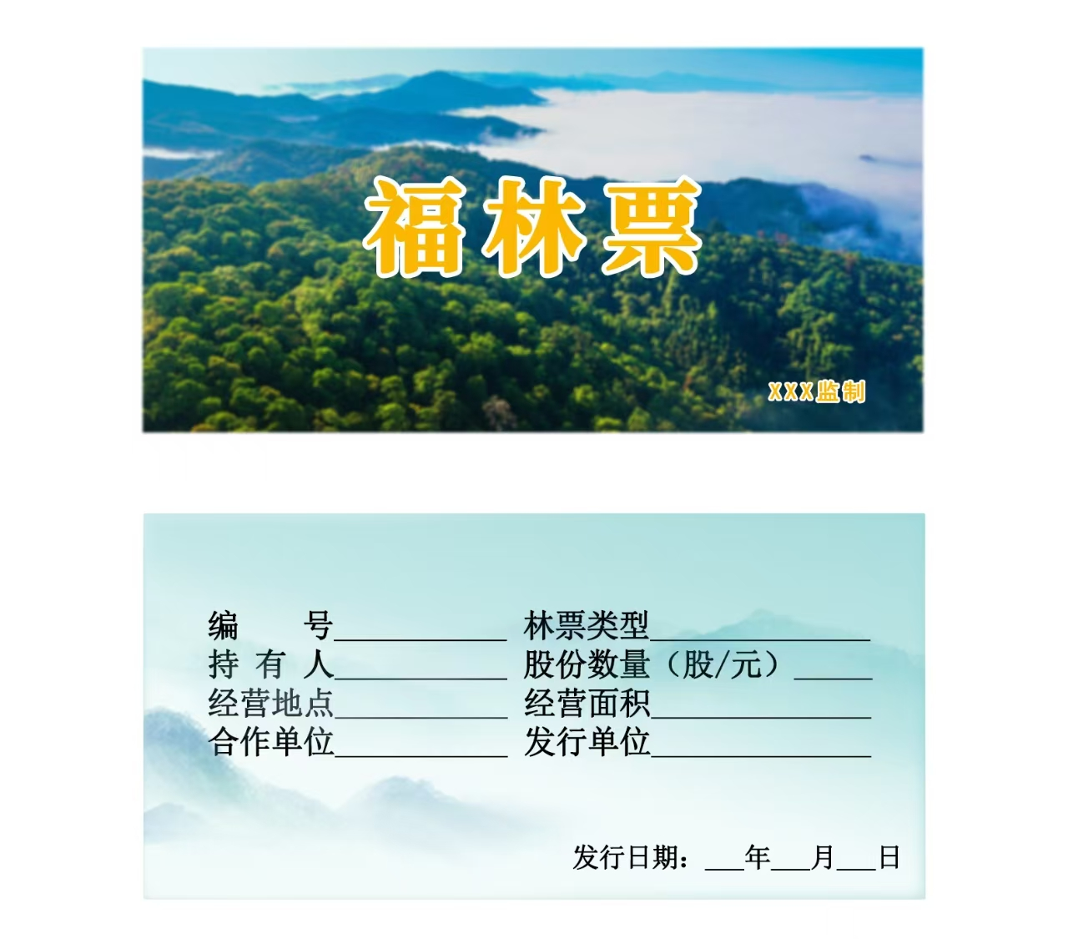


备注：1.福林票尺寸为19cm×8.5cm，300克铜版纸，正面覆膜亚光。
2.福林票编号由县（市、区）名称和编号构成。如：南安市000001号，以此类推。

南安市林业局办公室 | 2025年7月8日印发

